TIẾNG VIỆT - TUẦN 14

A. Đọc – hiểu

I. Đọc thầm văn bản sau:


SỰ TÍCH HOA TỈ MUỘI

Ngày xưa, có hai chị em Nết và Na mồ côi cha mẹ, sống trong ngôi nhà nhỏ bên sườn núi. Nết thương Na, cái gì cũng nhường em. Đêm đông, gió ù ù lùa vào nhà, Nết vòng tay ôm em:

- Em rét không ? Na ôm choàng lấy chị, cười rúc rích: - Ấm quá! Nết ôm em chặt hơn, thầm thì:

- Mẹ bảo, chị em mình là hai bông hoa hồng, chị là bông to, em là bông nhỏ. Chị em mình mãi bên nhau nhé!

Na gật đầu. Hai chị em cứ thế ôm nhau ngủ.

Năm ấy, nước lũ dâng cao, Nết cõng em chạy theo dân làng đến nơi an toàn. Hai bàn chân Nết rớm máu. Thấy vậy, Bụt thương lắm. Ông giơ gậy thần lên. Kì lạ thay, bàn chân Nết bỗng lành hẳn. Nơi bàn chân Nết đi qua, mọc lên những khóm hoa đỏ thắm. Hoa kết thành chùm, bông hoa lớn che chở cho nụ hoa bé nhỏ. Chúng cũng đẹp như tình chị em của Nết và Na. Dân làng đặt tên cho loài hoa ấy là hoa tỉ muội (hoa chị em).

(Theo Trần Mạnh Hùng)

- Dựa vào bài đọc, khoanh vào đáp án đúng nhất hoặc làm theo yêu cầu: 1. Hai chị em Nết và Na sống ở đâu?

A. Sống trên núi B. Sống bên cạnh sườn núi


C. Sống ở một ngôi nhà nhỏ bên cạnh sườn núi.

- Mẹ Nết và Na đã so sánh hai bạn với:

A. hai bông hoa B. hai bông hoa hồng

C. hai bông hoa lớn D. hai bông hoa nhỏ

3. Nơi bàn chân Nết đi qua mọc lên:

A. Những thảm cỏ xanh ngời B. Những ngọn cây cao lớn

C. Những bông hoa trắng xinh xắn D. Những khóm hoa đỏ thắm

- Vì sao dân làng lại đặt tên những bông hoa là “Hoa Tỉ Muội”?

........................................................................................................................................

BÀI TẬP CUỐI TUẦN – 2

=========================================================================================

III. Luyện tập:

5. Gạch dưới từ chỉ đặc điểm có trong câu sau:

- ngôi làng nhỏ có một ông chủ giàu có, ông có một người đầy tớ chăm chỉ, tận tâm.

- Gạch dưới những từ trái nghĩa với từ in nghiêng:

a. nhanh nhẹn – chậm chạp, thấp bé, từ từ

b, khỏe mạnh – cao lớn, yếu ớt, to cao.

- cứng – dẻo, cong, mềm

- thẳng – cong, to, nhỏ

- tối – ngày, sáng, đêm

7. Đặt 2 câu nêu đặc điểm với cặp từ trái nghĩa vừa tìm được ở bài 6.

Ví dụ: Thỏ nhanh nhẹn còn Rùa chậm chạp.

……………………………………………………………………………………….

……………………………………………………………………………………….

8. Tô màu vào từ ngữ chỉ tình cảm tốt đẹp anh chị em dành cho nhau:
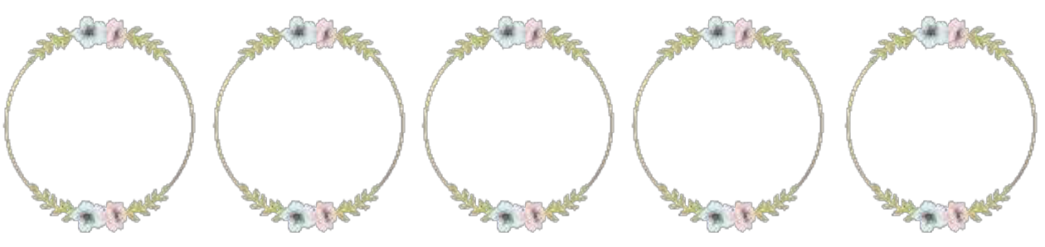

dỗ dành tranh dành nhường nhịn chăm lo đố kị

- Viết 2 câu có sử dụng những từ ngữ chỉ tình cảm tốt đẹp anh chị em dành cho nhau vừa tìm được ở bài 8.

……………………………………………………………………………………….

……………………………………………………………………………………….

10. Điền vào chỗ chấm từ còn thiếu để hoàn thành những câu ca dao, tục ngữ:

- Anh em như thể …………………

Rách lành ………………, dở hay đỡ đần.

- Khôn ngoan đối đáp ………….. ngoài

Gà cùng một mẹ chớ hoài …………. nhau.

BÀI TẬP CUỐI TUẦN – 2 Họ và tên: ……………………………… Lớp: 2A …

